
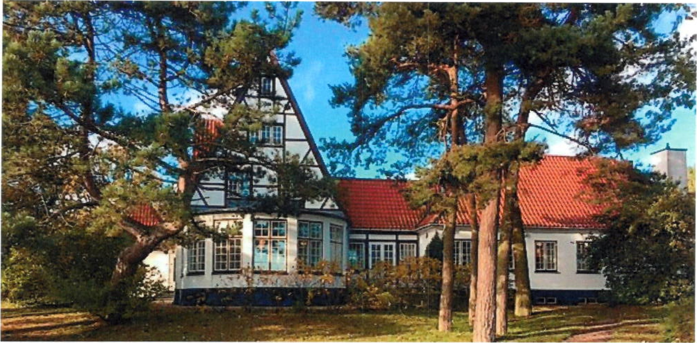

Alzheimerforeningen inviterer til julefrokost med musik og sang på "Olsbækken" i Greve

Lørdag den 28. november 2026 kl. 13.00 — 16.00

Kom og vær med til Alzheimerforeningens julefrokost med musik, sang og julelotteri i de dejlige omgivelser i Aktivitetshuset "Olsbækken", Olsbæk Strandvej 43, 2670 Greve.
Der vil blive serveret hjemmelavet julefrokost med 1 øl/vand
og en snaps og derefter kaffe/the og julesmåkager.
Pris: kr. 175kr. for medlemmer og 275kr. for ikke medlemmer
af foreningen.

Der er plads til 40 deltagere. Der betales ved tilmelding (pladserne fordeles efter først til mølle princippet).
Tilmelding til Mogens Nyvang på E-mail: mogens@nyvang.dk
Indbetaling på foreningens bankkonto (reg.nr. 9570 kontonr. 1260 7989)
Sidste frist for tilmelding er fredag den 20.november 2026.

De bedste hilsner – og på glædeligt gensyn
Alzheimerforeningen Østsjælland

